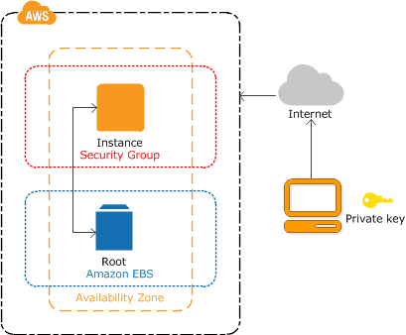

- Tạo key pair
  - Để SSH vào instance
Bắt buộc phải có key pair mới ssh vào instance được
  - Mỗi region sẽ có 1 key pair riêng
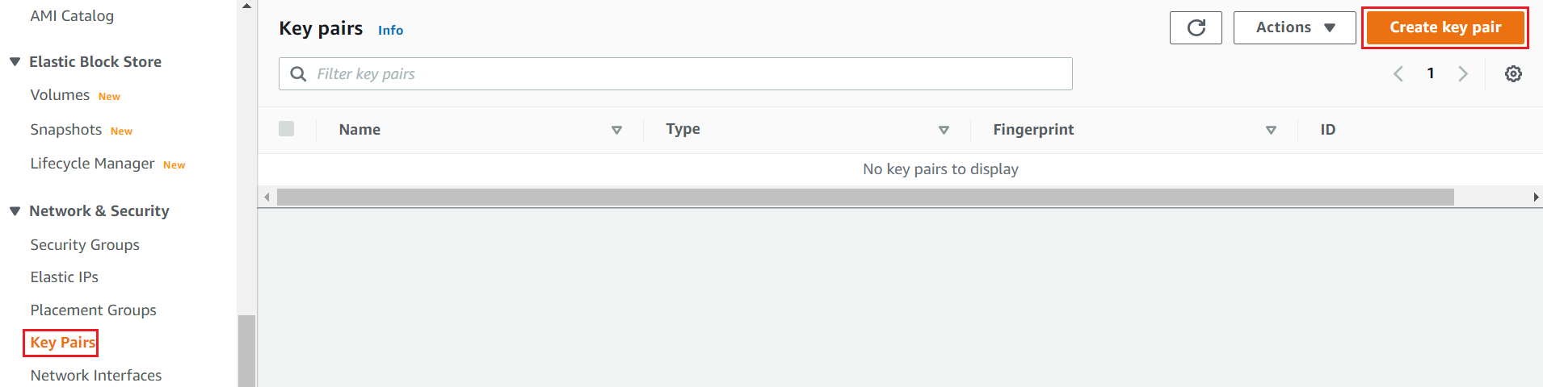  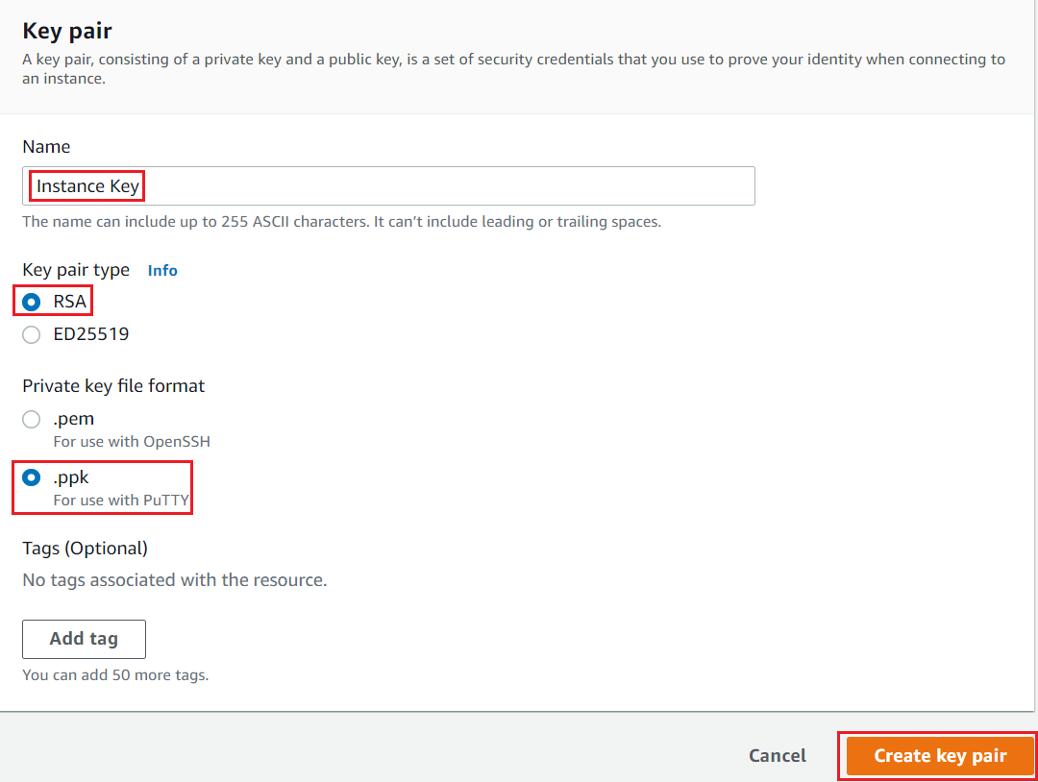  Create Key Pair | 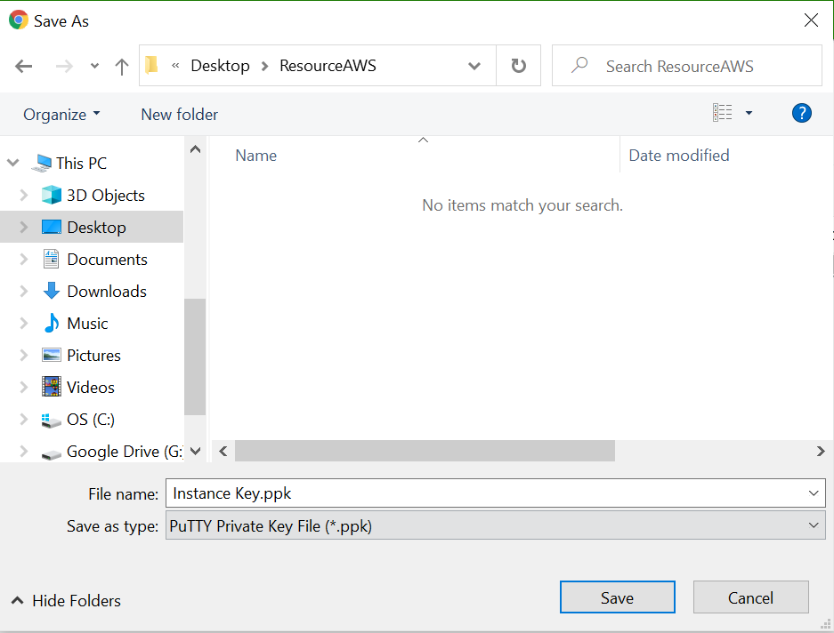  Save Private Key  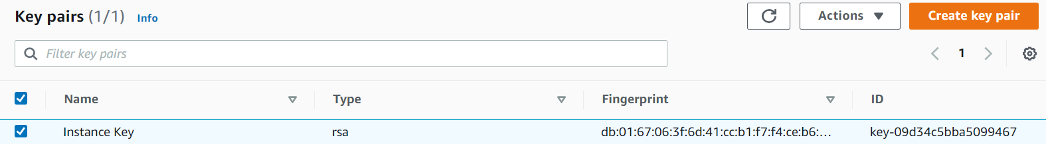  Result

- Launch 1 instance lên
  - Chọn region gần với user nhất
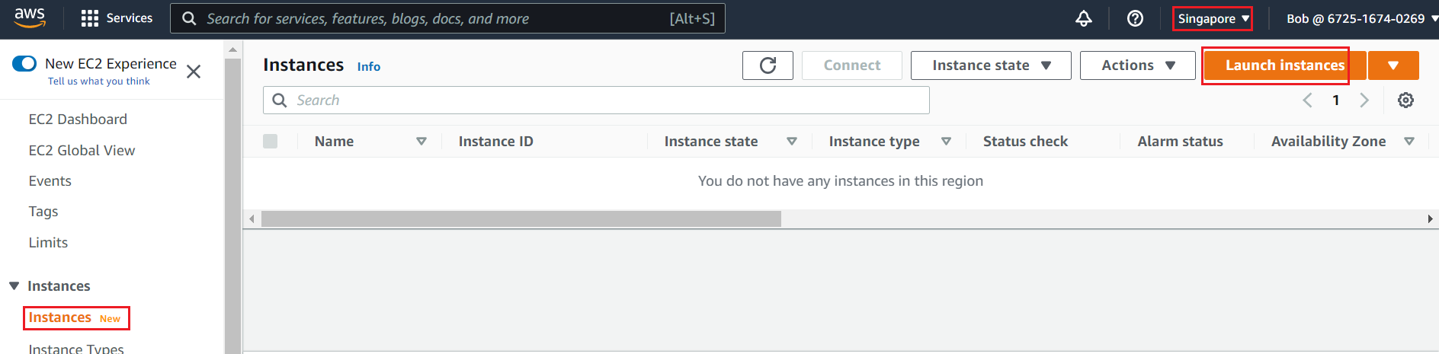  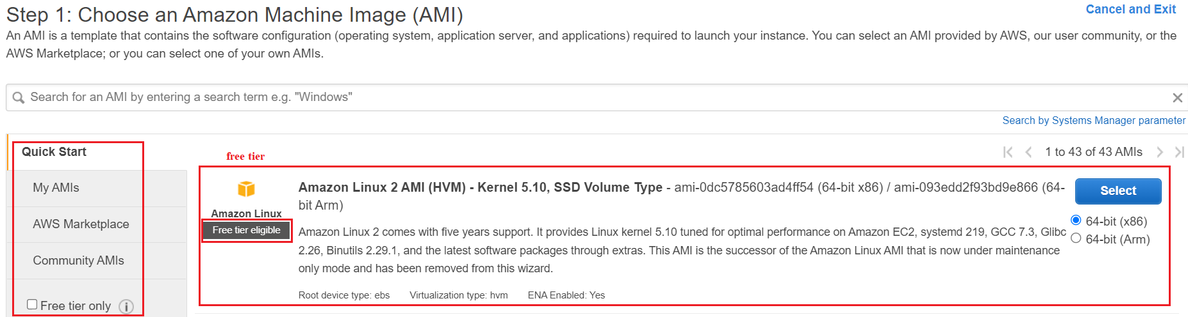  Chọn AMI (OS, Software, ...)  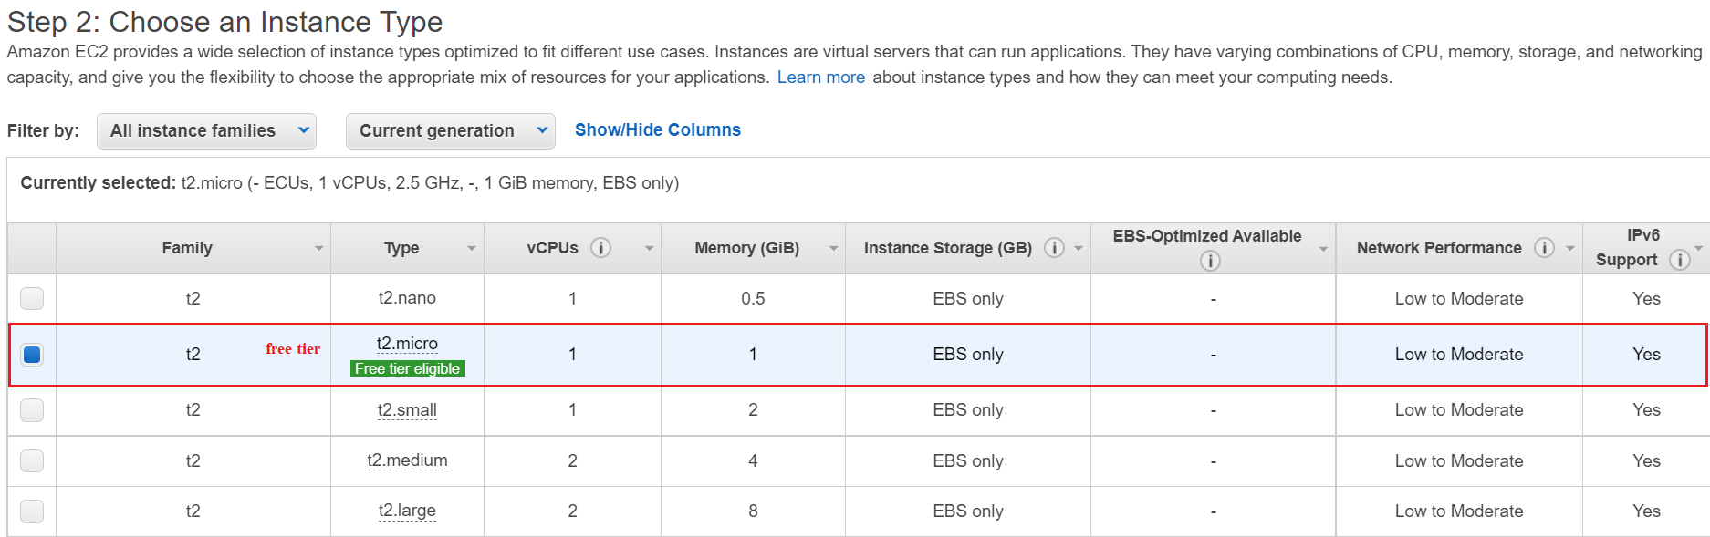  Chọn Instance Type (Hardware)  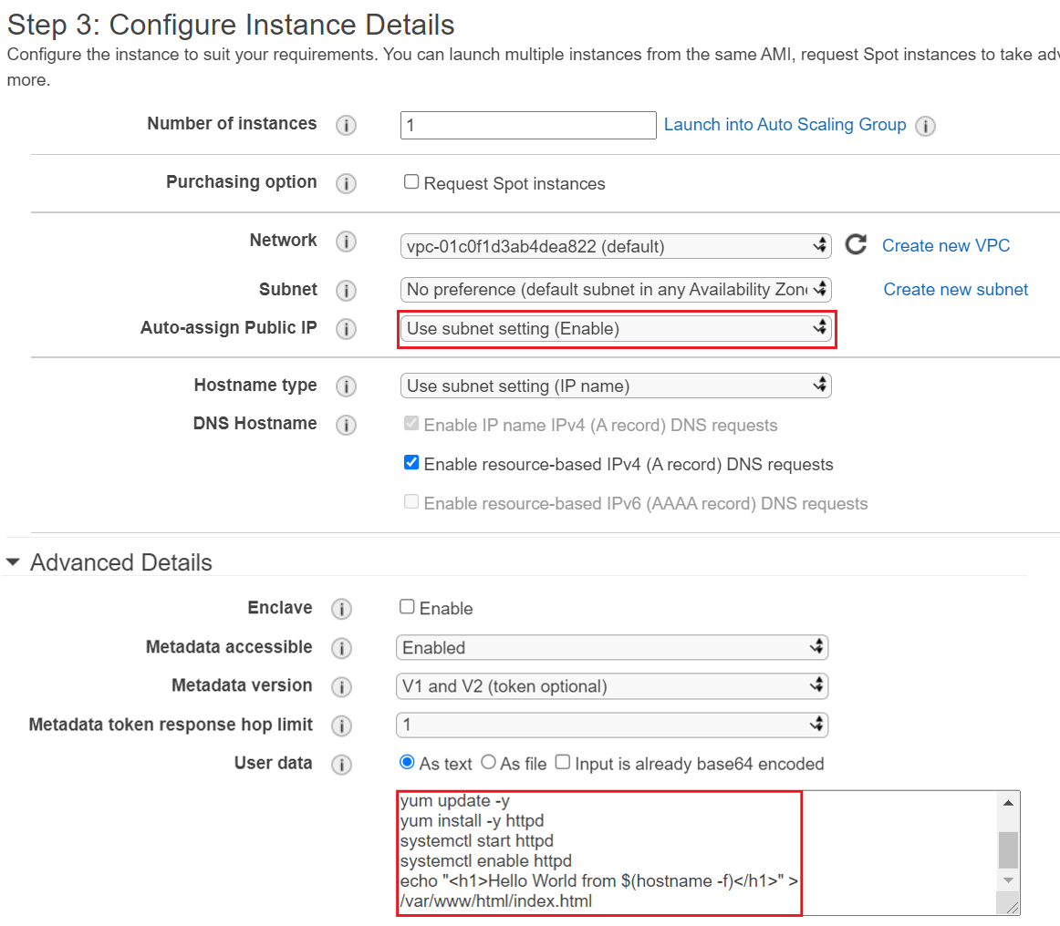  Config Instance | 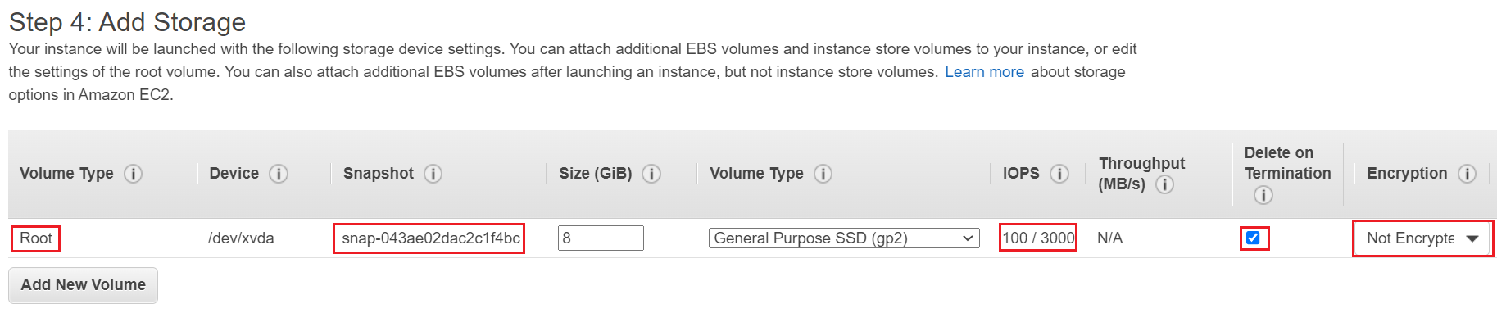  Add Storage  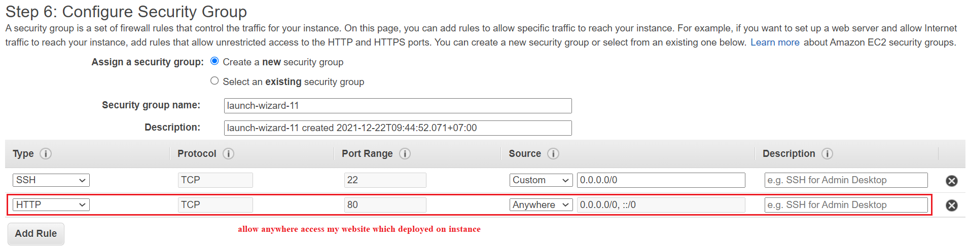  Config Security Group  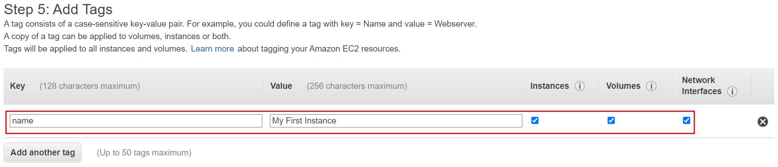  Add Tag  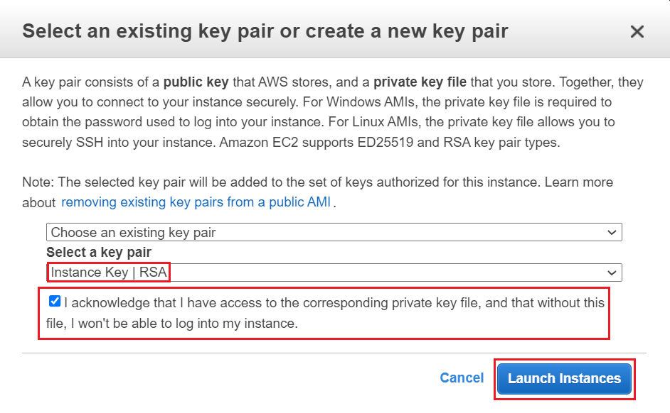  Choose Key Pair  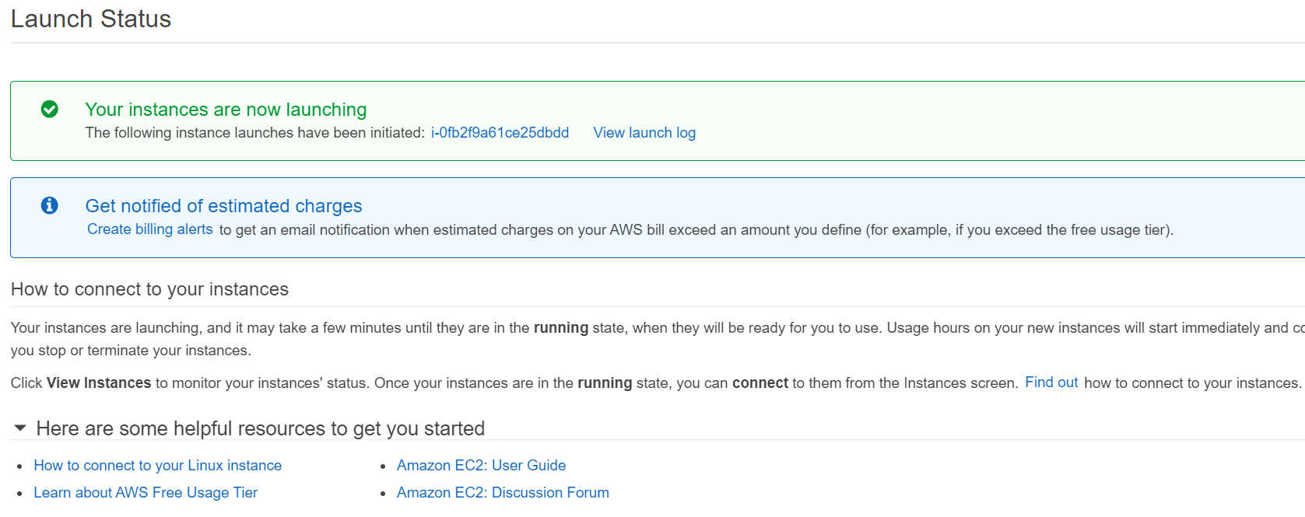  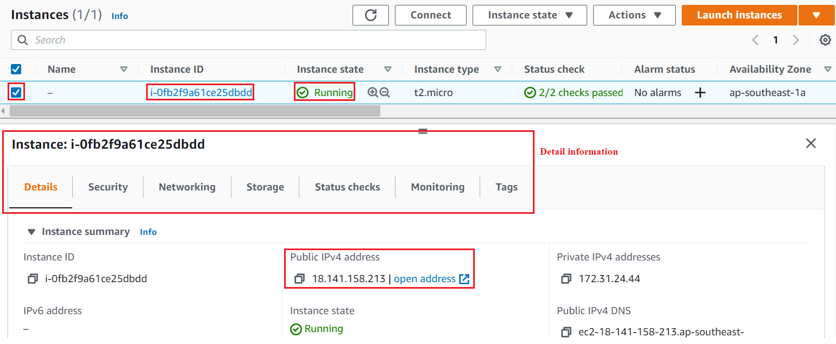  Result

- Test website
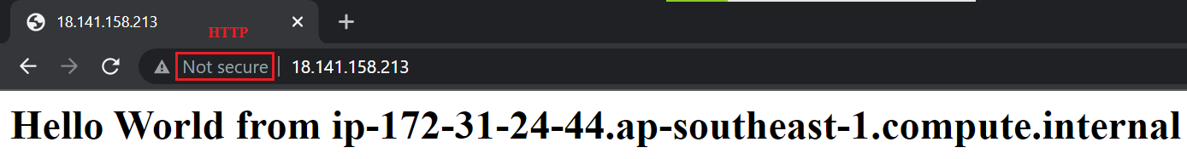

- Start / Stop / Reboot Instance
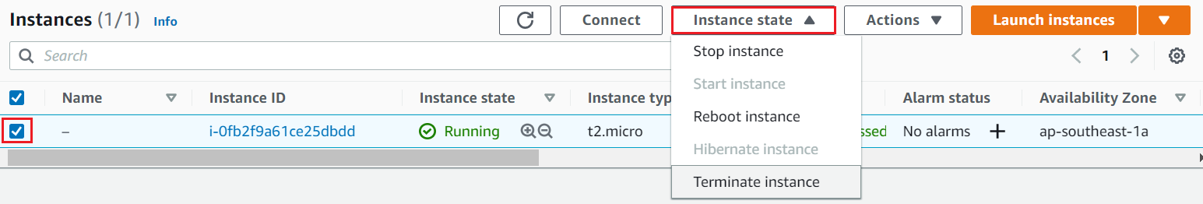

- Turn on Termination Protection
  - Để tránh xóa nhầm instance
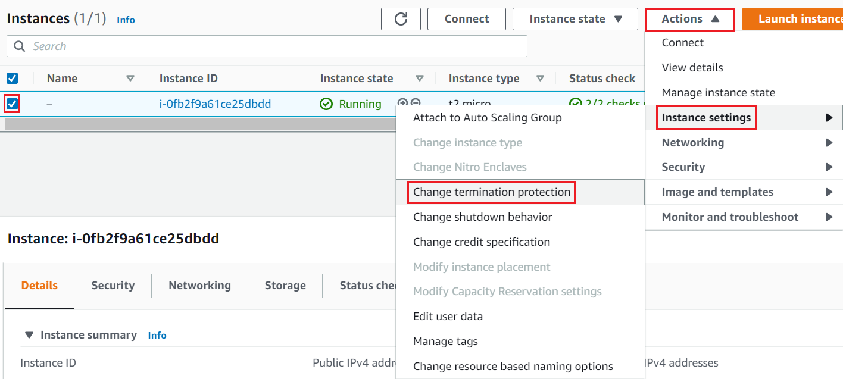  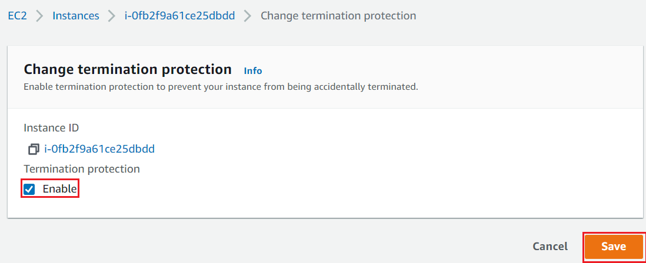  Turn on | 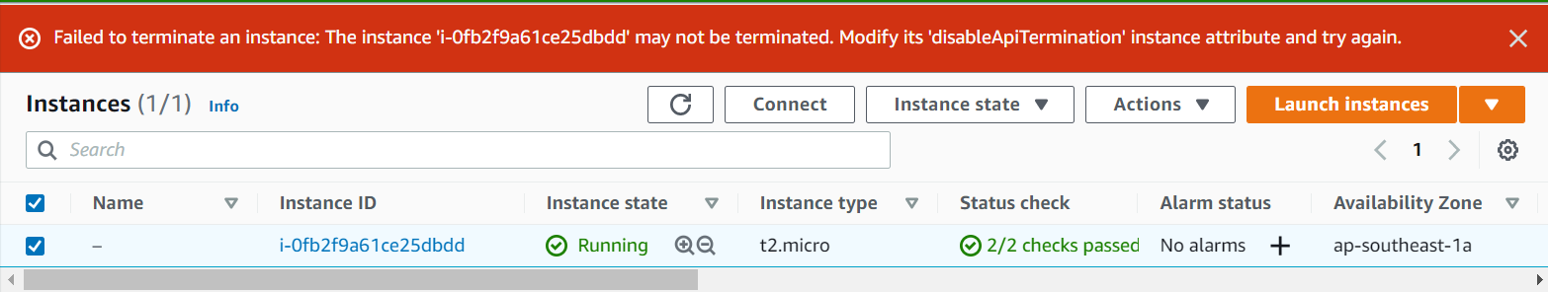  Test

- Connect to Instance
  - Tùy vào hệ điều hành mà người dùng sử dụng thì sẽ kết nối vào các instance khác nhau
    - Linux / MacOS: SSH Client
    - Windows: Putty
    - Console UI: EC2 Instance Connect
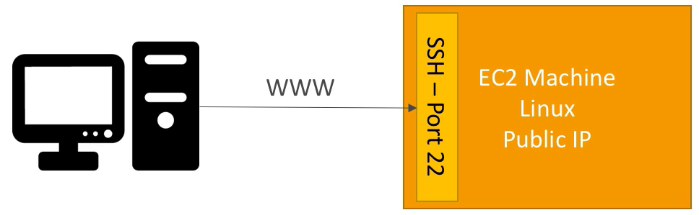 | 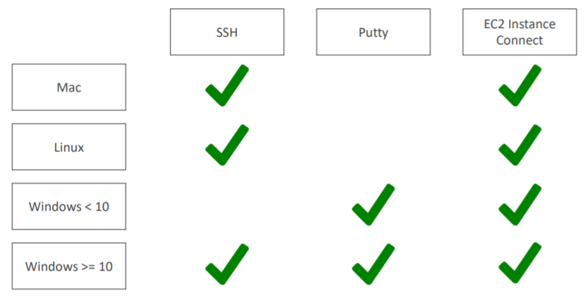
  - Demo windows
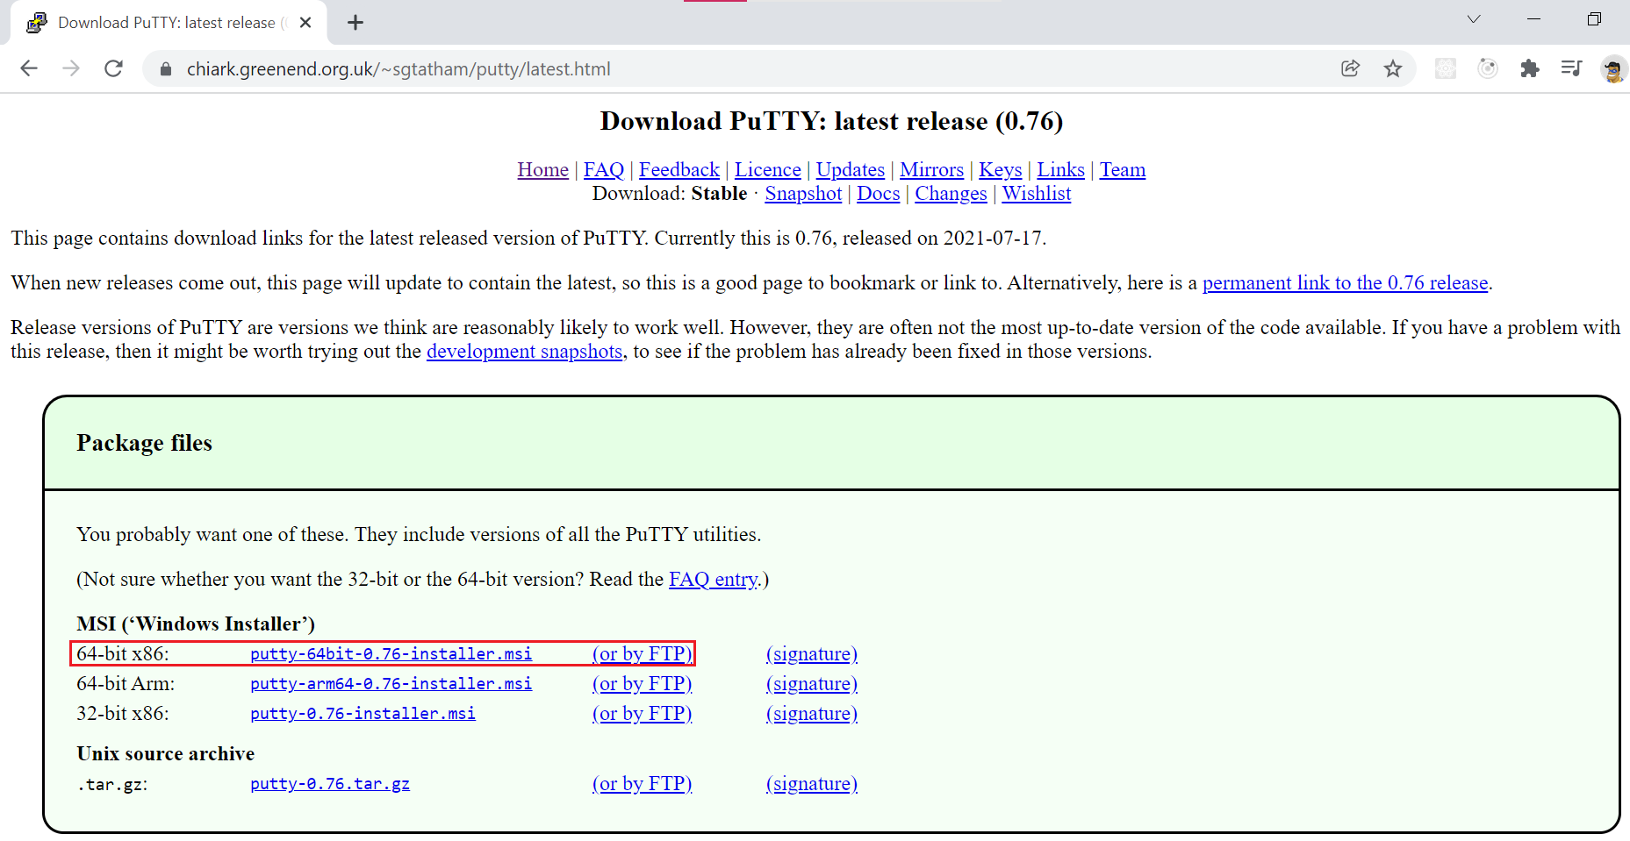 | 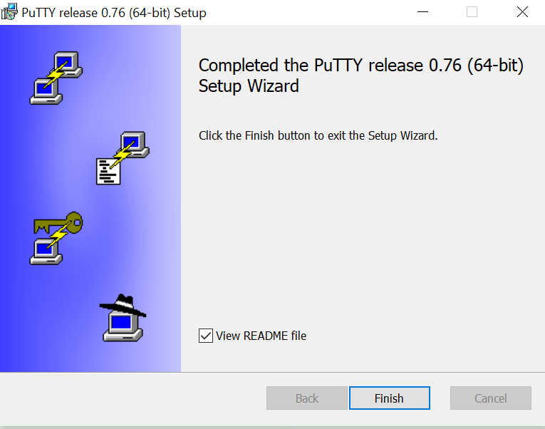 | 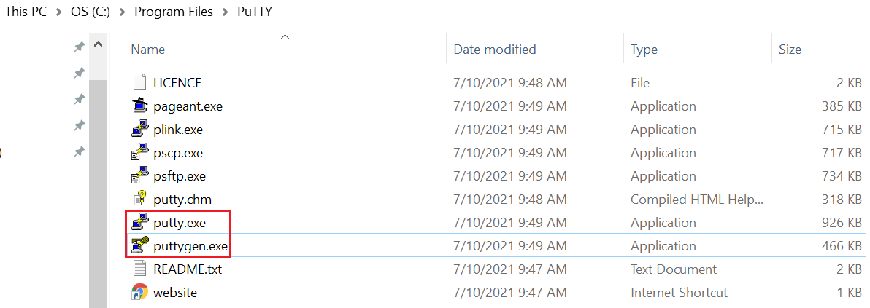
Download Putty: https://www.chiark.greenend.org.uk/~sgtatham/putty/latest.html
  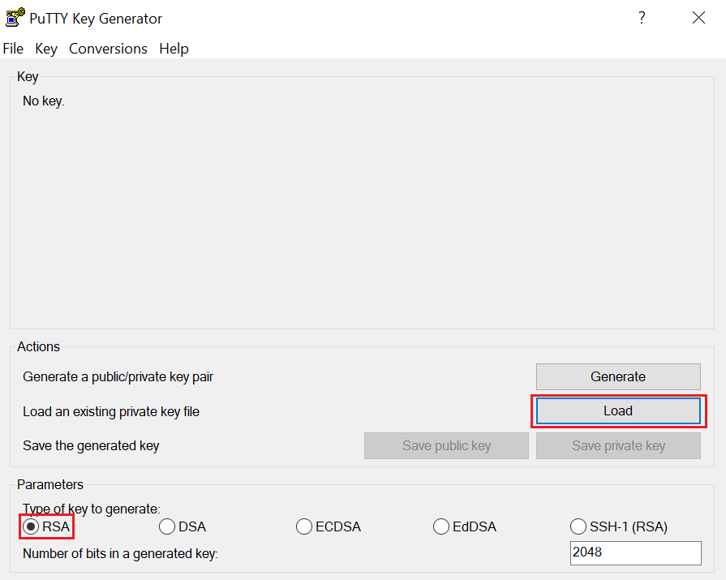 | 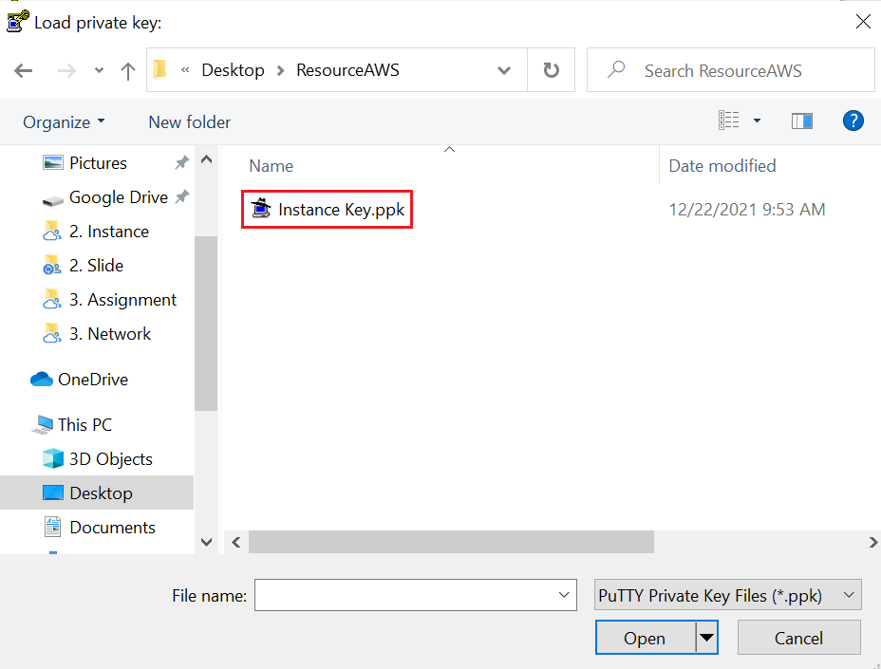 | 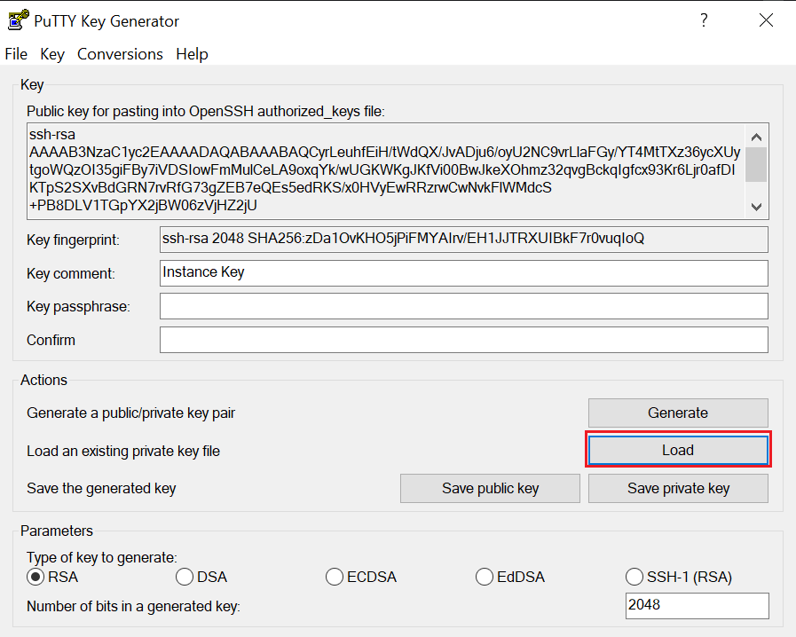 | 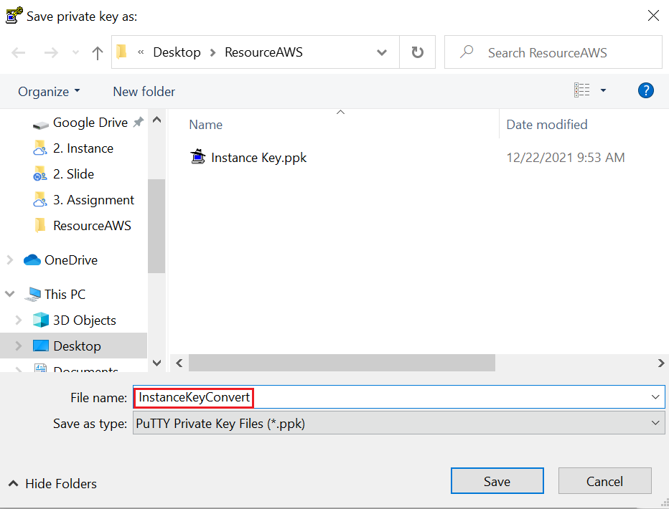
Convert format của private key sang format của Putty
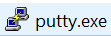  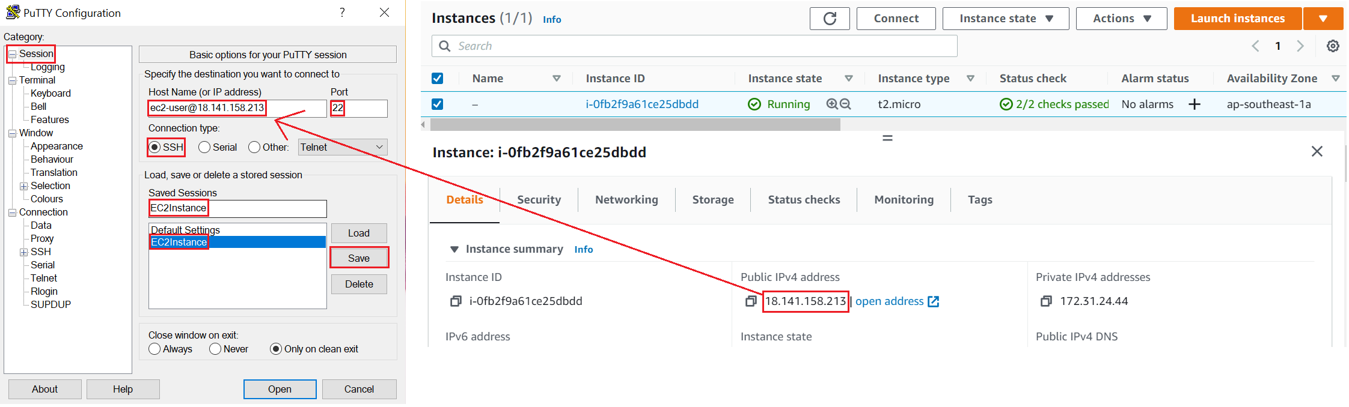 | 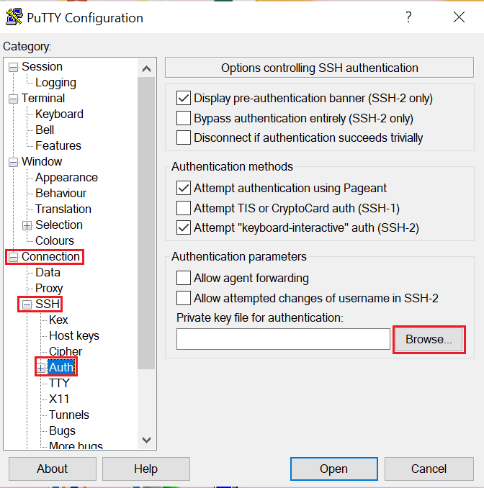 | 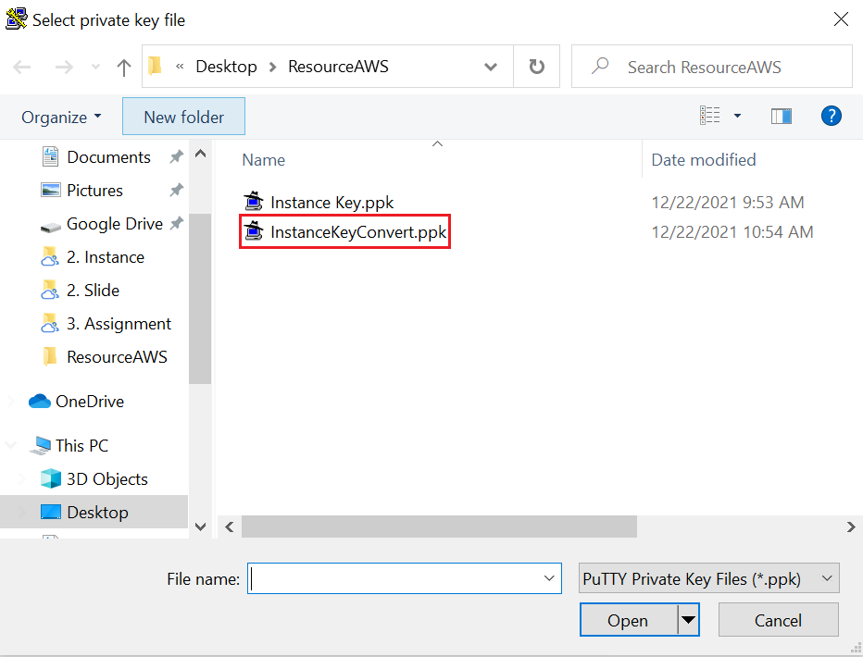
Connect to EC2
  - Linux/MacOS
https://www.youtube.com/watch?v=8UqtMcX_kg0

  - EC2 Instance Connect
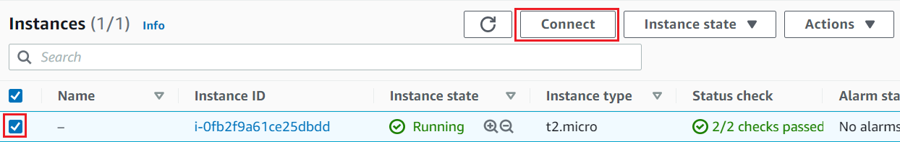 | 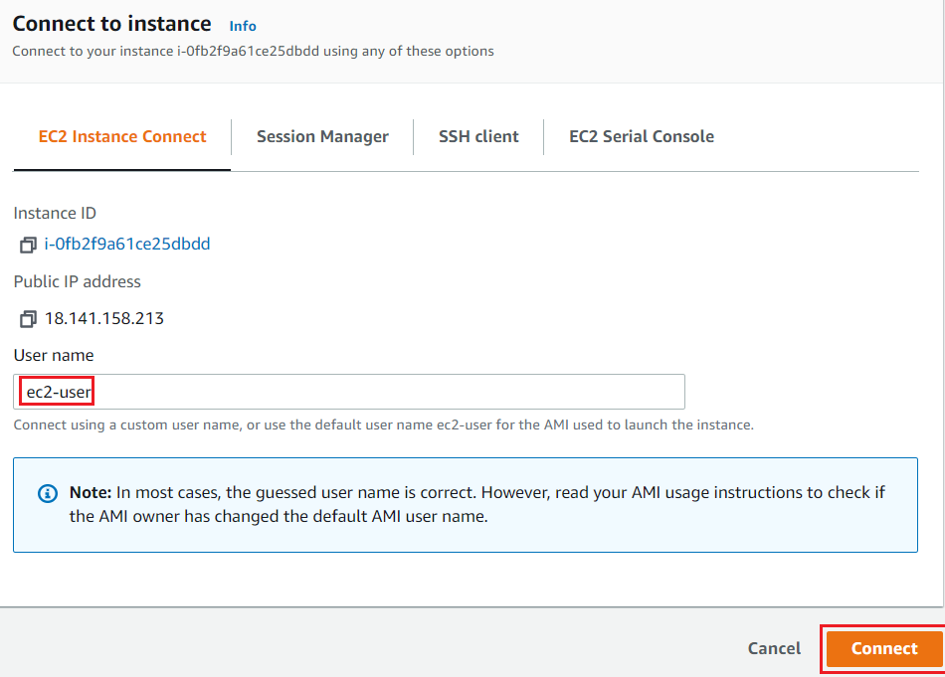 | 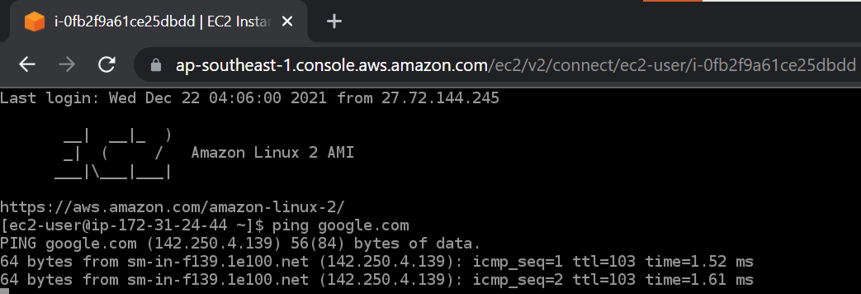
No Need Private Key

- Create Snapshot
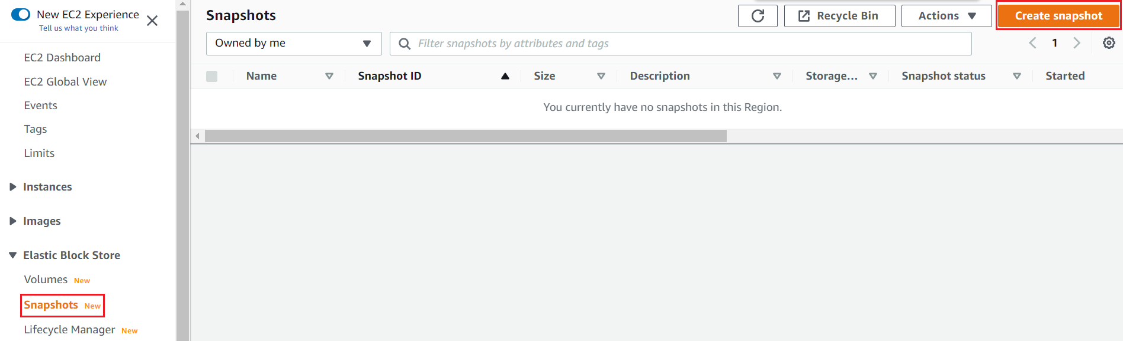 | 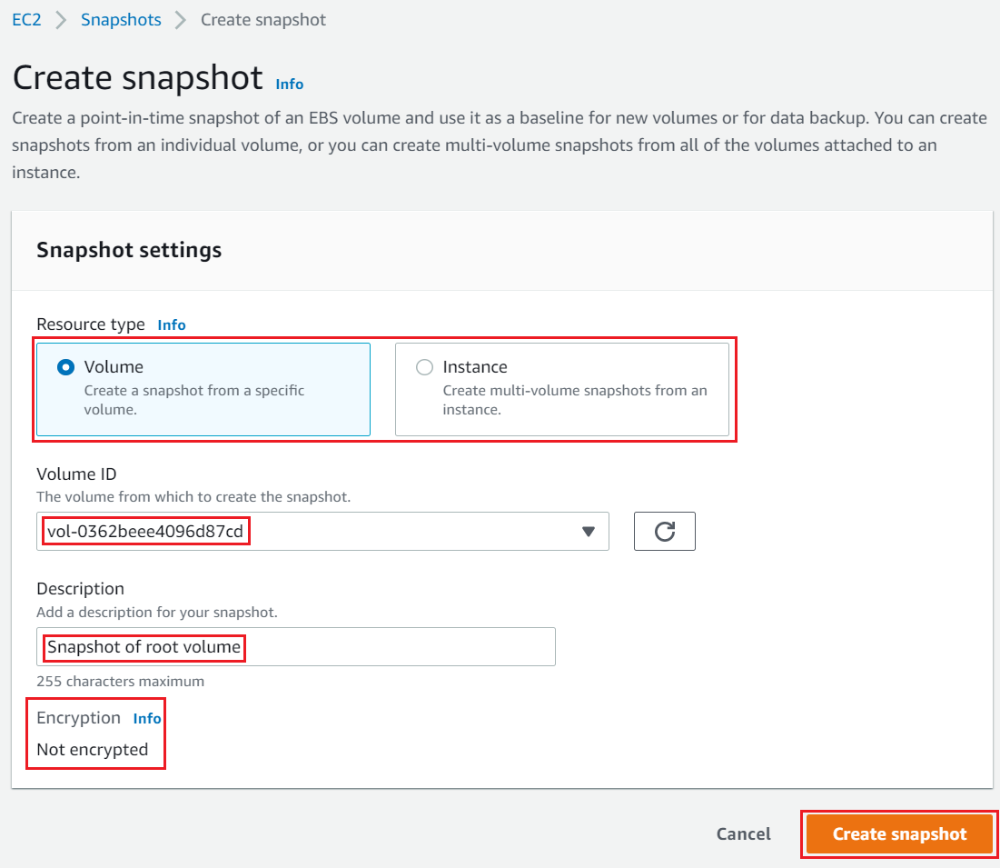
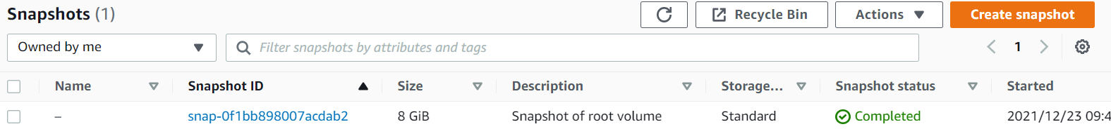
Result

- Reference
https://docs.aws.amazon.com/AWSEC2/latest/WindowsGuide/get-set-up-for-amazon-ec2.html
https://docs.aws.amazon.com/AWSEC2/latest/UserGuide/EC2_GetStarted.html

